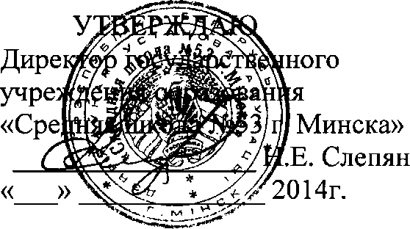

АКТ

о внедрении результатов НИР

Настоящий акт составлен об использовании в учебном (и др.) процессе разработки макетного образца контрольно-диагностических модулей, используемых в системе оказания психологической помощи субъектам образовательного процесса, выполненной по теме НИР «Научно- методические основы создания и внедрения учебно-методических комплексов с электронными компонентами в сфере психологического сопровождения учебно-воспитательного процесса» в рамках задания 05 «Разработать справочно-информационные, контрольно-диагностические и интерактивные модули электронных учебно-методических комплексов для системы воспитания личности и организации социально-педагогической поддержки и оказания психологической помощи субъектам образовательного процесса» ОНТП «Электронные образовательные ресурсы» (№ ГР 20122554), ВНК № 12-Н «УМК в сфере психологического сопровождения УВП».

Разработка используется в рамках экспериментального проекта Национального Института Образования «Апробация контрольно- диагностических модулей электронных учебно-методических комплексов для системы оказания психологической помощи субъектам образовательного процесса». Макетный образец контрольно-диагностических модулей используется в процессе психодиагностики учащихся, что предполагает снижение временных затрат педагогов-психологов на обработку результатов диагностики.

Описание объекта внедрения прилагается и является неотъемлемой частью Акта.

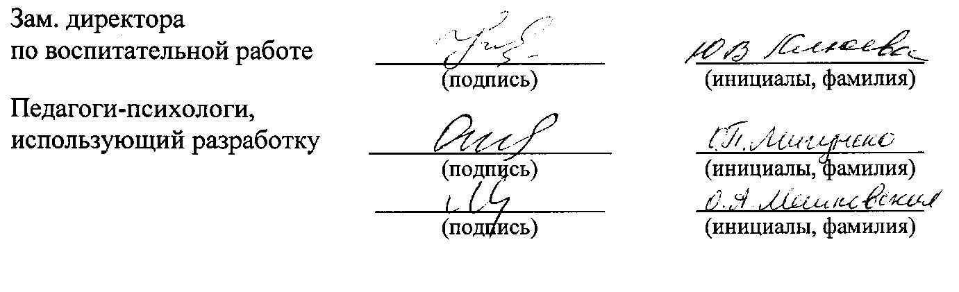

ОПИСАНИЕ ОБЪЕКТА ВНЕДРЕНИЯ

Макетный образец контрольно-диагностических модулей электронных учебно-методических комплексов, предназначенных для осуществления психологической диагностики и психологической помощи субъектам образовательного процесса

1. Содержание макетного образца контрольно-диагностических модулей включает в себя следующие структурные компоненты: аннотация, контрольно-диагностические модули ЭУМК, предназначенного для осуществления психологической диагностики когнитивной сферы учащегося младшего школьного возраста, контрольно-диагностические модули ЭУМК, предназначенного для осуществления психологической диагностики эмоциональной сферы учащегося младшего подросткового возраста, контрольно-диагностические модули ЭУМК, предназначенного для осуществления психологической диагностики личностной сферы и межличностных отношений учащегося старшего подросткового и юношеского возраста, список литературы, варианты теста.

Разработанный макет контрольно-диагностических модулей предназначен для педагогов-психологов, работающих в учреждениях образования, преподавателей психологических дисциплин, студентов высших педагогических учебных заведений, получающих высшее образование 2-й ступени (магистратуры).

1. Разработчики: доктор психологических наук, профессор Л.А. Пергаменщик, кандидат психологических наук, доцент Дьяков Д.Г.
2. Педагоги-психологи, использующие разработку: Мигунько О.П., Мешковская О.А.
3. Начало использования объекта внедрения - сентябрь 2014 г.
4. Разработка рекомендована к внедрению в ГУ О «Средняя школа №53 г. Минска» 29 августа 2014 г. протокол №1.

